de bewoner

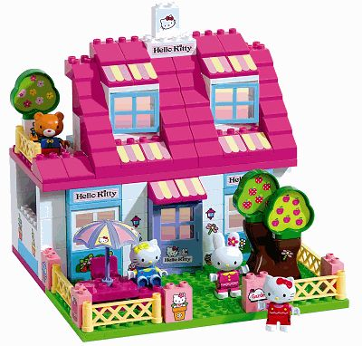

Thema Waar is…?

De bewoner: iemand die in een huis woont

